eneloop™ assegna e riceve premi

Zellik, 20 dicembre 2016 – In occasione dell’eneloop European Photo Challenge Summer edition, eneloop ha deciso di devolvere nuovamente 5.000 euro per due buone cause. I fortunati vincitori sono Animal Rescue Kefalonia e WWF Paesi Bassi. Queste due associazioni impiegheranno il denaro per aiutare e proteggere rispettivamente gli animali randagi della Grecia e la flora e la fauna del Mare del Nord. Oltre ad assegnare premi, è la stessa eneloop a vincerne. Questo marchio di batterie sostenibili ha infatti vinto il primo premio nella categoria “Electronic” per il suo espositore eneloop gold, in occasione della competizione POS STARS 2016, svoltasi in Polonia.

eneloop devolve 5.000 euro ad Animal Rescue Kefalonia e al World Wildlife Fund (WWF)
Grazie al concorso European Photo Challenge, eneloop riserva la scena ai fotografi (dilettanti) e alle organizzazioni ambientaliste. Infatti questo marchio di batterie, oltre ad assegnare un premio per le immagini più apprezzate, devolve ad ogni edizione della competizione due importi di 5.000 euro per una finalità ecologica. In questo modo Panasonic intende enfatizzare la propria visione sostenibile del futuro, per cui oltre a promuovere prodotti rispettosi dell’ambiente, quali le batterie ricaricabili eneloop, finanzia organizzazioni che ne condividono la stessa visione ecologica.

Il primo premio per l’edizione Summer viene assegnato ad una partecipante dei Paesi Bassi, che ha ottenuto il maggior numero di voti (2.376) e si aggiudica quindi una videocamera Panasonic HC-VX870 del valore di 680 euro. Inoltre riceve anche un importo di 5.000 euro che viene devoluto ad una buona causa legata all’immagine presentata, nel suo caso Animal Rescue Kefalonia. Questa organizzazione si dedica agli animali randagi presenti sull’isola di Cefalonia, i quali vengono salvati, curati e viene dato loro un rifugio ed una nuova casa.

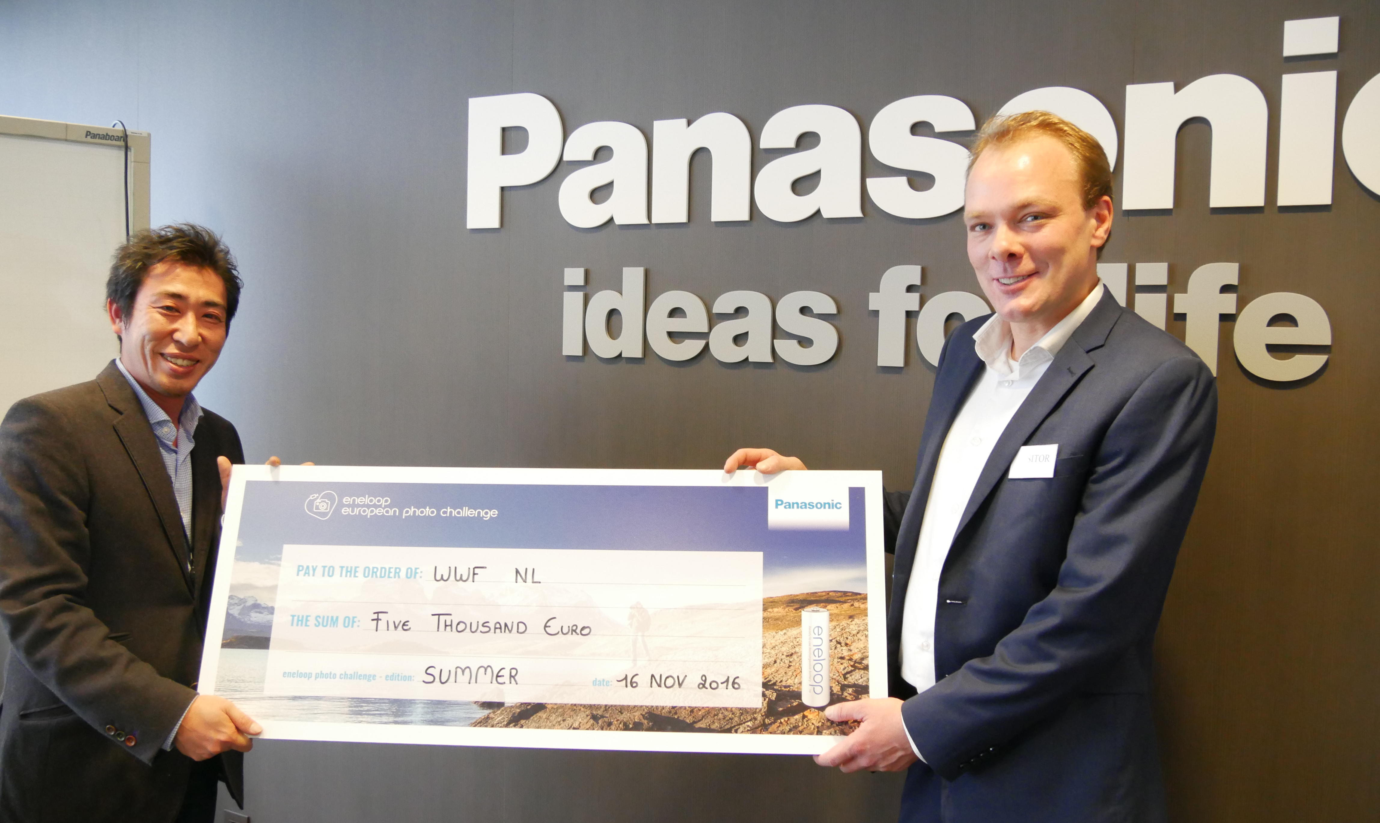
Taishi Maeda – Direttore marketing di Panasonic Energy Europe (a sinistra) e Rikkert van Erp – Account Manager del World Wildlife Fund (a destra).
In più eneloop dona altri 5.000 euro al World Wildlife Fund (WWF) nei Paesi Bassi, ovvero l’organizzazione alla quale sono state collegate la maggior parte delle immagini. Quest’ultima impiegherà l’importo che le è stato devoluto per la protezione della flora e la fauna del Mare del Nord. “Quando si pensa agli oceani vengono spesso in mente i mari tropicali o le superfici ghiacciate all’altro capo del mondo, ma anche il nostro Mare del Nord è speciale. Tra i progetti promossi dal WWF c’è anche la ricostituzione dei banchi di ostriche, che sono quasi del tutto scomparse. Si tratta di una grave perdita, poiché le ostriche costituiscono il fondale per molte specie marine. Infatti molti pesci, granchi, persino squali, razze e uccelli marini utilizzano i banchi di ostriche come cibo, luoghi di riproduzione e di riparo”, dichiara Aafke Braber, esperto conoscitore del Mare del Nord per il World Wildlife Fund.

Donazioni extra grazie all’edizione Communication e Ocean
Buone notizie per i fotografi (amatoriali) e le buone cause, perché eneloop intende organizzare altre due edizioni della competizione European Photo Challenge. Entro il 29 dicembre 2016, alle ore 10:00, fotografi da tutta l’Europa potranno inviare la loro foto migliore sul tema Ocean, con un legame visivo all’oceano. Oltre al primo premio, una Lumix DMC FT5 del valore di 330 euro, sono in palio per ogni paese le batterie limited Ocean edition, un caricabatterie Smart & Quick e ancora 5.000 euro da devolvere a due organizzazioni ambientaliste.

Le batterie limited Ocean edition possono essere ricaricate fino al 2100, hanno un rendimento superiore alle batterie alcaline e funzionano meglio a basse temperature (fino a -20°C). Inoltre erogano energia più a lungo rispetto alle tradizionali batterie Ni-MH, poiché le batterie eneloop mantengono più a lungo un voltaggio superiore a 1,1 volt, scaricandosi meno rapidamente. Ciò significa che per i fotografi con apparecchi pesanti, eneloop può fare la differenza tra un’immagine perfetta o meno…

Scopri qui tutte le organizzazioni ambientaliste partecipanti, leggi nel dettaglio il regolamento della competizione o ancora dai un’occhiata alle proposte di maggior successo inviate finora. A partire dal 5 gennaio 2017, alle ore 10:00, avrà inizio l’ultima edizione della competizione, dal titolo Communication, con cui eneloop invita ogni partecipante ad inviare una foto che rappresenti la comunicazione nella natura.

Anche eneloop è vincente
Oltre a distribuire premi, è la stessa eneloop ad aggiudicarsene. Nel corso della competizione POS STARS 2016, svoltasi in Polonia, TFP GRAFIKA, il costruttore polacco dell’espositore di questo marchio di batterie sostenibili, si è aggiudicata il primo premio per il suo espositore eneloop gold display. Una giuria composta da professionisti del settore ha valutato tutte le proposte inviate, premiando le migliori realizzazioni dell’industria POS all’interno di dodici categorie, tra cui l’espositore di eneloop nella categoria elettronica. TFP GRAFIKA ha ricevuto il premio il 9 settembre 2016.

Per saperne di più sulle rivoluzionarie batterie eneloop.
Oppure dai un’occhiata ai precedenti comunicati stampa.

Panasonic Energy Europe
Panasonic Energy Europe ha sede a Zellik vicino a Bruxelles, in Belgio. La società fa parte della Panasonic Corporation, produttore leader globale di prodotti elettrici ed elettronici. La grande e lunga esperienza di Panasonic nel campo dell’elettronica di consumo ha contribuito a far diventare Panasonic il più grande produttore di batterie, ad oggi, di tutta Europa. Gli stabilimenti di produzione europei si trovano a Tessenderlo, Belgio, e a Gniezno, Polonia. Panasonic Energy Europe fornisce soluzioni di energia “mobile” in oltre 30 paesi europei. La vasta gamma di prodotti della società comprende batterie ricaricabili, caricatori, batterie zinco-carbone, alcaline e batterie di specialità (quali zinco-aria, per foto al litio, a bottone al litio, microalcaline, all’ossido d’argento).
Per maggiori informazioni visitare il sito www.panasonic-batteries.com.

Panasonic

Panasonic Corporation è un'azienda leader nello sviluppo e nella produzione di prodotti elettronici per molteplici utilizzi in ambito privato, commerciale e industriale. Panasonic ha sede in Giappone, a Osaka, e al termine dell'esercizio finanziario, al 31 marzo 2015, ha evidenziato un fatturato netto consolidato di circa 57,28 miliardi di EUR. Panasonic s’impegna a creare una vita migliore ed un mondo migliore, contribuendo attivamente all’evoluzione della società e alla felicità delle persone in tutto il mondo.
Ulteriori informazioni sull'azienda e sul brand Panasonic sono reperibili consultando il sito http://panasonic.net.

PRESS CONTACT

ARK Communication
Ann-Sophie Cardoen
Content & PR Consultant
T +32 3 780 96 96
ann-sophie@ark.be
www.ark.be

Panasonic Energy Europe NV
Vicky Raman
Brand Marketing Manager
T +32 2 467 84 35
vicky.raman@eu.panasonic.com
www.panasonic-batteries.com
www.panasonic-eneloop.com

